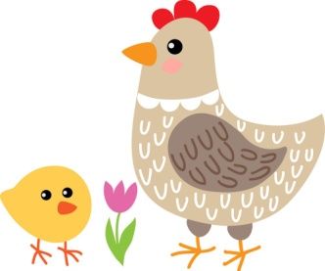
DUBEN

1. 4. Velikonoční besídka s prodejní výstavou v ZŠ
- V programu vystoupí děti z obou tříd

3. - 6. 4. Hody, hody doprovody
- Seznámení se symboly Velikonoc
- „Hon na velikonočního zajíčka“
jarní hra s plněním úkolů a hledání pokladu
-Společné tvoření a malování vajíček

10. - 14. 4. Dopravní týden
- Získávání specifických dovedností,
jak se bezpečně chovat v dopravních situacích
(chodec, dopravní prostředky, značky, …)

12. 4. Zápis do ZŠ

17. - 21.4. Země slaví svátek
- Vytváření o povědomí o ekologii a ochraně naší planety
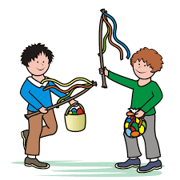
- Živá a neživá příroda
- Třídění odpadu
- Vyrábění z recyklovaných materiálů

24. 4. Divadélko kůzle

25. 4. Fotograf v MŠ

24. – 28. 4. Čarodejnický týden
- Přiblížit tradici svátku
- Seznámení s historií a rozvíjení tvořivosti a fantazie
- Čarodějnické soutěže - „Jak se létá na koštěti“

